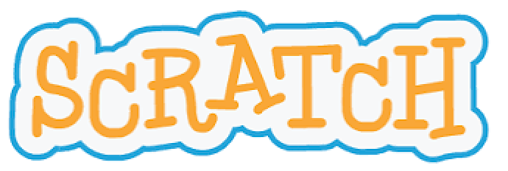
REZULTATI ŠOLSKEGA TEKMOVANJA
PROGRAMIRANJE S SCRATCHEM
z dne 12. 1. 2024
Tekmovanja se je udeležilo 6 učencev od 5. – 8. razreda. Vsi so prejeli BRONASTO PRIZNANJE in so povabljeni na državno tekmovanje. Državno tekmovanje bo v soboto 9. marca na Fakulteti za računalništvo in informatiko v Ljubljani.
5. RAZRED
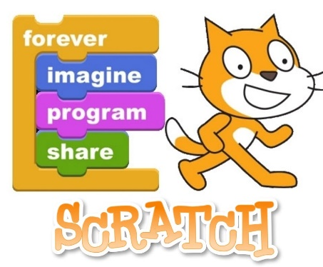
- Nika Mislej, 5. b
6. RAZRED
- Žana Močnik, 6. b
- Ronja Kokalj, 6. b
- Julijan Štular Ülen, 6. b
7. RAZRED
- Maj Rakar, 7. a
8. RAZRED
- Jurij Gregor Humar, 8. b
mentorica Tea Sušnik

